Aufgabe:
Schreiben Sie ein Programm, bei dem sich ein User registrieren kann. Der User gibt seine Daten ein (Vorname, Nachname, Alter in Jahren), diese Daten werden in Objektattributen gespeichert. Anschließend wird der User gefragt, ob er seine Daten ansehen möchte (j/n). Wenn der User „j“ oder „J“ eingibt, werden seine Daten ausgegeben, bei „n“ wird er höflich verabschiedet und das Programm beendet sich.
--- Erstellen Sie ein Klassendiagramm
--- Programmieren Sie die Klassen und testen Sie die Funktionsfähigkeit.

Erwartungen:
--- Sie arbeiten mit unterschiedlichen Fachklassen -> sinnvolles Schichtenkonzept!
--- Auswertung der Eingaben sind nicht case-sensitive.

Die folgende Musterlösung von T. - danke! Man kann es natürlich auch anders machen.
Wenn Sie die Klassen per Copy-Paste übernehmen, sollten Sie den Namen des Packages anpassen!

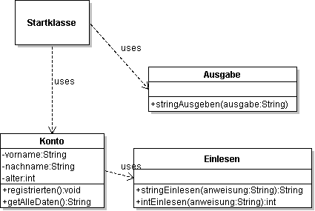

Startklasse:
package pkg130227_ka_uebung;

public class Startklasse {

/**
* @param args the command line arguments
*/
public static void Startklasse(String[] args) {
Konto k = new Konto();
Ausgabe a = new Ausgabe();
k.registrieren();
a.stringAusgeben(k.getAlleDaten());
}
}

Einlesen:
package pkg130227_ka_uebung;
import java.util.Scanner;

public class Eingabe {
public Eingabe()
{
}
public String stringEinlesen(String anweisung)
{
Scanner s = new Scanner(System.in);
System.out.print(anweisung);
return s.nextLine();
}
public int intEinlesen(String anweisung)
{
Scanner s = new Scanner(System.in);
System.out.print(anweisung);
return s.nextInt();
}
}

Ausgabe:
package pkg130227_ka_uebung;

public class Ausgabe {
public Ausgabe()
{
}
public void stringAusgeben(String ausgabe)
{
System.out.println(ausgabe);
}
}

Konto:
package pkg130227_ka_uebung;

public class Konto {
private String vorname;
private String nachname;
private int alter;
public Konto()
{
}
public void setVorname(String vorname)
{
this.vorname = vorname;
}
public String getVorname()
{
return this.vorname;
}
public void setNachname(String nachname)
{
this.nachname = nachname;
}
public String getNachname()
{
return this.nachname;
}
public void setAlter(int alter)
{
this.alter = alter;
}
public int getAlter()
{
return this.alter;
}

public void registrieren()
{
Eingabe e = new Eingabe();
this.setVorname(e.stringEinlesen("Gib deinen Namen ein: "));
this.setNachname(e.stringEinlesen("Gib deine Vornamen ein: "));
this.setAlter(e.intEinlesen("Gib dein Alter ein: "));
}
public String getAlleDaten()
{
Eingabe e = new Eingabe();
String eingabe = e.stringEinlesen("Daten ausgeben? Ja/Nein: ");
eingabe = eingabe.toLowerCase();
if(eingabe.equals("ja"))
{
return "Du heißt " + this.getVorname()+ " " + this.getNachname()+"\nDu bist " + this.getAlter() + " Jahre alt";
}
return null;
}
}

